МИНИСТЕРСТВО НАУКИ И ВЫСШЕГО ОБРАЗОВАНИЯ РОССИЙСКОЙ ФЕДЕРАЦИИ
ФЕДЕРАЛЬНОЕ ГОСУДАРСТВЕННОЕ БЮДЖЕТНОЕ ОБРАЗОВАТЕЛЬНОЕ
УЧРЕЖДЕНИЕ ВЫСШЕГО ОБРАЗОВАНИЯ
«РОССИЙСКИЙ ХИМИКО-ТЕХНОЛОГИЧЕСКИЙ УНИВЕРСИТЕТ –
имени Д.И. МЕНДЕЛЕЕВА»
(ФГБОУ ВО РХТУ имени Д.И. Менделеева)
Факультет цифровых технологий и химического инжиниринга
Кафедра логистики и экономической информатики
Учебная дисциплина
«Экономический анализ наукоёмких производств»
ОТЧЁТ ПО ПРАКТИЧЕСКОЙ РАБОТЕ № 2
«Структура OPEX, энергетический баланс и эксергетический анализ»
Объект: аммиачное производство и завод «ХимМаш»
Выполнили:
студенты ____ курса, группа ______
____________________________
____________________________
____________________________

Проверил:
доцент, к.т.н. Потапов Г.Г.

2026 г.

1. Цель и задачи работы
Цель — связать эксплуатационные затраты двух производств с материальными потоками, энергетикой и качеством энергии. Рассчитаны сценарии загрузки, SPECO-стоимости продуктов, эффект распределения нагрузки компрессоров и границы применимости модели.
Рекомендуемая логика выполнения: «исходные данные → расчётная модель → верификация → Harness Log → сценарный анализ → выводы».
Для достижения цели необходимо:
- Проверить полноту и единицы исходных CSV, JSON и XLSX.
- Рассчитать OPEX, баланс котла-утилизатора и когенерационной турбины.
- Сопоставить SPECO F-rule и P-rule и исследовать цепочку аппаратов.
- Проверить расчёты тестами и независимыми эталонами.
- Оценить недогруз, сокращение постоянных затрат и чувствительность к тарифам.

2. Объект исследования
Объект А — непрерывный выпуск 500 000 т аммиака в год при 8 000 ч/год. Объект Б — дискретный выпуск 12 реакторов в год. Для аммиака ключевы сырьевые и энергетические тарифы; для «ХимМаш» — серия и распределение постоянных затрат.

3. Исходные данные и контроль качества входа
Первичные расчётные данные: шесть CSV для OPEX, потоков и последовательной цепочки; три JSON для тарифов, компрессоров и турбины. XLSX проверен как дублирующий источник и источник контрольных листов. Формулы сверены с заданием и лекцией 3.
Параметр | Техническое имя / источник | Базовый сценарий | Сценарий 2 | Единица
Годовой выпуск аммиака | Задание №2 | 500 000 | 400 000 | т/год
Годовая серия «ХимМаш» | Задание №2 | 12 | 6 | шт/год
Фонд работы | project_economic_constants.json | 8 000 | 8 000 | ч/год
Цена газа | project_economic_constants.json | 8 | 4–16 | USD/ГДж

Под таблицей кратко указать результаты входного контроля: полнота данных, диапазоны, единицы измерения и выявленные несоответствия.

4. Архитектура расчётного решения
CSV/JSON/XLSX → DataLoader → ProjectInputData → контроль типов и единиц → расчётные классы → ProjectMetrics → ValidationHarness → Excel и Word. Эталоны отделены от вычислений.
Этап | Поток | Назначение
1 | CSV/JSON/XLSX → ProjectInputData | чтение, типизация, аудит
2 | ProjectInputData → ProjectMetrics | расчёт OPEX, энергии, эксергии и SPECO
3 | ProjectMetrics → Harness | сравнение с эталонами
4 | ProjectMetrics → Excel/Word | визуализация и аналитический отчёт

5. Методика расчёта
Все денежные и физические показатели рассчитываются Python-кодом. Приведённые ниже формулы определяют смысл строк итоговых таблиц.

5.1. Основные показатели
Удельный OPEX показывает стоимость выпуска единицы продукта внутри релевантного диапазона постоянных затрат.
OPEX(Q) = Q·Σ(sᵢpᵢ) + ΣFⱼ; c_unit(Q) = OPEX(Q)/Q
sᵢ — удельный расход, pᵢ — тариф, Fⱼ — годовая постоянная статья, Q — выпуск. Единицы: USD/т и USD/год либо MUSD/шт и MUSD/год.

5.2. Стоимостные и ресурсные показатели
Для BOM: m_gross = m_net/(1−f_scrap); труд = Q·Σ(t_op·r_op). При отсутствии подробных норм использована только исходная агрегированная стоимость BOM; WIP отнесён к оборотному капиталу.
Баланс энергии: Σ(m_in·h_in)+W+Q_in = Σ(m_out·h_out)+Q_loss; эксергия: ex_ph=(h−h₀)−T₀(s−s₀); SPECO: C_F+Z=C_P+C_loss.
m_gross = m_net/(1−f_scrap); C_labor = Q·Σ(t_op·r_op)
m_net — чистая масса, f_scrap — доля отходов; t_op и r_op — нормо-часы и тариф. Детальный расчёт материалов требует отсутствующих исходных норм.
Ex_dest = T₀·S_gen; Ex_F = Ex_P + Ex_dest + Ex_loss
T₀ — температура среды, S_gen — генерация энтропии. Проверяется неотрицательность S_gen; для полного баланса потоков данных недостаточно.
F-rule: c_residual = c_fuel; P-rule: c_product,1 = c_product,2
Правила задают дополнительные уравнения к стоимостному балансу турбины; суммы выражаются в USD/ч, удельные цены — в USD/ГДж.
c_P,N = A·c_F,1 + B; A = Π(1/η_k); B = Σ{Z_k/Ex_P,k·Π_m>k(1/η_m)}
A — множитель стоимости первичного топлива; B — приведённые затраты оборудования в USD/ГДж. Без c_F,1 абсолютная стоимость цепочки недоступна.
f_k = Z_k/(Z_k + c_F,k·(Ex_dest,k + Ex_loss,k))
Эксергетические потоки переводятся из МВт в ГДж/ч. Малое f_k указывает на доминирование потерь, большое — на капиталоёмкость.
m1 + m2 = M; W = m1·(b1+c1·m1) + m2·(b2+c2·m2)
Расходы m1, m2 выражены в кг/с, удельная работа — в кДж/кг, мощность W — в кВт; минимизируется годовой OPEX электроэнергии.
TAC(ΔT) = CRF·C0·(ΔT_base/ΔT)^β + τ_a·c_F·k·ΔT
TAC — годовые приведённые затраты. Коэффициент k в источниках не задан; формула реализована и проверена синтетическим тестом, но проектный оптимум не публикуется.

6. Результаты расчёта
Показатели ниже получены из ProjectMetrics. «Н/Д» и статус MISSING_INPUT означают отсутствие подтверждённого числового входа.
Метрика | Значение | Единица измерения | Статус
Аммиак, база: переменные | 126 700 000,000 | USD/год | РАССЧИТАНО
Аммиак, база: постоянные | 47 100 000,000 | USD/год | РАССЧИТАНО
Аммиак, база: полный OPEX | 173 800 000,000 | USD/год | РАССЧИТАНО
Аммиак, база: доли | переменные 72,90; постоянные 27,10 | % | РАССЧИТАНО
Аммиак, база: себестоимость | 347,600 | USD/т | РАССЧИТАНО
Аммиак, недогруз: переменные | 101 360 000,000 | USD/год | РАССЧИТАНО
Аммиак, недогруз: постоянные | 47 100 000,000 | USD/год | РАССЧИТАНО
Аммиак, недогруз: полный OPEX | 148 460 000,000 | USD/год | РАССЧИТАНО
Аммиак, недогруз: доли | переменные 68,27; постоянные 31,73 | % | РАССЧИТАНО
Аммиак, недогруз: себестоимость | 371,150 | USD/т | РАССЧИТАНО
ХимМаш, база: переменные | 43,152 | MUSD/год | РАССЧИТАНО
ХимМаш, база: постоянные | 28,800 | MUSD/год | РАССЧИТАНО
ХимМаш, база: полный OPEX | 71,952 | MUSD/год | РАССЧИТАНО
ХимМаш, база: доли | переменные 59,97; постоянные 40,03 | % | РАССЧИТАНО
ХимМаш, база: себестоимость | 5,996 | MUSD/шт | РАССЧИТАНО
ХимМаш, недогруз: переменные | 21,576 | MUSD/год | РАССЧИТАНО
ХимМаш, недогруз: постоянные | 28,800 | MUSD/год | РАССЧИТАНО
ХимМаш, недогруз: полный OPEX | 50,376 | MUSD/год | РАССЧИТАНО
ХимМаш, недогруз: доли | переменные 42,83; постоянные 57,17 | % | РАССЧИТАНО
ХимМаш, недогруз: себестоимость | 8,396 | MUSD/шт | РАССЧИТАНО
ХимМаш, снижение fixed: переменные | 21,576 | MUSD/год | РАССЧИТАНО
ХимМаш, снижение fixed: постоянные | 24,000 | MUSD/год | РАССЧИТАНО
ХимМаш, снижение fixed: полный OPEX | 45,576 | MUSD/год | РАССЧИТАНО
ХимМаш, снижение fixed: доли | переменные 47,34; постоянные 52,66 | % | РАССЧИТАНО
ХимМаш, снижение fixed: себестоимость | 7,596 | MUSD/шт | РАССЧИТАНО
Невязка котла-утилизатора | 5 600,00 | кВт | ЧАСТИЧНО
Расход охлаждающей воды | 837,30 | кг/с | РАССЧИТАНО
Расход пара | 15,00 | кг/с | РАССЧИТАНО
Потенциальный кредит пара | 1 188,00 | USD/ч | Условная оценка
Эксергетический КПД турбины | 0,95 | доля | РАССЧИТАНО
Эксергоэкономический фактор турбины | 0,6757 | доля | РАССЧИТАНО
SPECO F-rule, электричество | 19,40 | USD/ГДж | ПРОВЕРЕНО
SPECO P-rule, продукты | 13,95 | USD/ГДж | ПРОВЕРЕНО
Множитель цепочки | 3,0518 | раз | РАССЧИТАНО
Цепочка: прирост B при деградации 1-го | 0,5622 | USD/ГДж | РАССЧИТАНО
Цепочка: прирост B при деградации 5-го | 0,5622 | USD/ГДж | РАССЧИТАНО
Компрессоры: OPEX поровну | 90,90 | USD/ч | ПРОВЕРЕНО
Компрессоры: OPEX оптимум | 88,20 | USD/ч | ПРОВЕРЕНО
Компрессоры, экономия | 21 600 | USD/год | ПРОВЕРЕНО
Оптимум теплообменника | Н/Д | K | MISSING_INPUT

При недогрузе аммиачная себестоимость меняется с 347,60 до 371,15 USD/т. Для «ХимМаш» эффект выражен сильнее из-за высокой постоянной надбавки; сокращение fixed снижает себестоимость до 7,60 MUSD/шт.

7. Harness Log
Harness Log оформляется отдельной главой и фиксирует качество логики решения: запрос, изменённый фрагмент, обнаруженную ошибку, её причину, исправление и результат повторной проверки.
Поле | Содержание
Запрос / показатель | Баланс КУ: нераспределённое тепло
Расчётный фрагмент | Python → ProjectMetrics → ValidationHarness
Обнаруженная проблема | Невязка 5600.0 кВт; не задан отдельный поток потерь/отбора
Причина и действие | Не подставлять отсутствующий параметр; сохранить отдельный статус
Повторная проверка | WARNING
Запрос / показатель | Полный OPEX утилит
Расчётный фрагмент | Python → ProjectMetrics → ValidationHarness
Обнаруженная проблема | W_el аммиачного завода; расход покупного пара; подтверждённый экспорт выработанного пара
Причина и действие | Не подставлять отсутствующий параметр; сохранить отдельный статус
Повторная проверка | SKIPPED_MISSING_INPUT
Запрос / показатель | Физическая эксергия потоков
Расчётный фрагмент | Python → ProjectMetrics → ValidationHarness
Обнаруженная проблема | h0, s0 для каждого состава потока при T0, P0
Причина и действие | Не подставлять отсутствующий параметр; сохранить отдельный статус
Повторная проверка | SKIPPED_MISSING_INPUT
Ниже показаны фактические контрольные сравнения. Ошибки, которых не было, не добавлялись; недостающие параметры выделены отдельным статусом.
Расхождения последней ступени цепочки объясняются округлением исходных потоков до 0,01 МВт. Невязка котла-утилизатора остаётся явной и требует дополнительного потока потерь или отбора.

8. Тестирование и сценарный анализ
Результат pytest: 10 passed in 0.66s. Проверены допустимость КПД, второй закон, стоимостные балансы, матрица, расчёты OPEX и работа полного pipeline.
Тест / сценарий | Проверяемое свойство | Результат | Статус
Аммиак: переменная себестоимость | Задание №2 / Лекция 3, округлённое значение | 253,40 | PASS
Аммиак: база | Задание №2 / Лекция 3, округлённое значение | 347,60 | PASS
Аммиак: недогруз | Задание №2 / Лекция 3, округлённое значение | 371,15 | PASS
ХимМаш: переменная себестоимость | Задание №2 / Лекция 3, округлённое значение | 3,60 | PASS
ХимМаш: постоянный OPEX | Задание №2 / Лекция 3, округлённое значение | 28,80 | PASS
ХимМаш: база | Задание №2 / Лекция 3, округлённое значение | 6,00 | PASS
ХимМаш: недогруз | Задание №2 / Лекция 3, округлённое значение | 8,40 | PASS
ХимМаш: сокращение fixed | Задание №2 / Лекция 3, округлённое значение | 7,60 | PASS

Метрика | Базовый | Сценарный | Абс. изменение | Отн. изменение | Интерпретация
Аммиак, USD/т | 347,60 | 371,15 | 23,55 | 6,78 | распределение fixed на меньший выпуск
ХимМаш, MUSD/шт | 6,00 | 8,40 | 2,40 | 40,03 | рост fixed на изделие
Компрессоры, USD/ч | 90,90 | 88,20 | -2,70 | -2,97 | балансировка нагрузок
Цепочка A, раз | 3,0518 | 3,2124 | 0,1606 | 5,26 | КПД последнего аппарата ×0,95

9. Визуализация результатов
На рисунках 1–4 сопоставлены эффект масштаба, структура OPEX, режимы компрессоров и влияние цены газа.
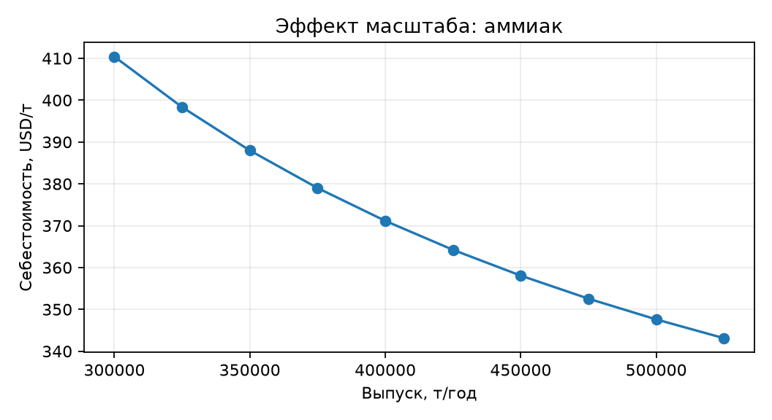
Рисунок 1 — Удельная себестоимость аммиака от выпуска
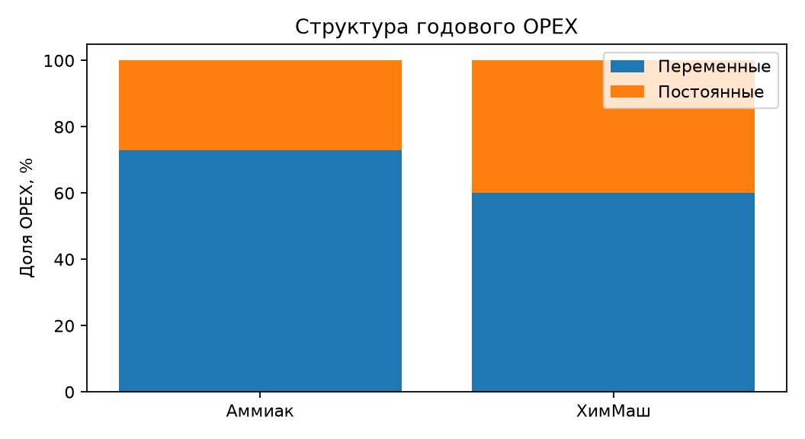
Рисунок 2 — Доли переменных и постоянных затрат
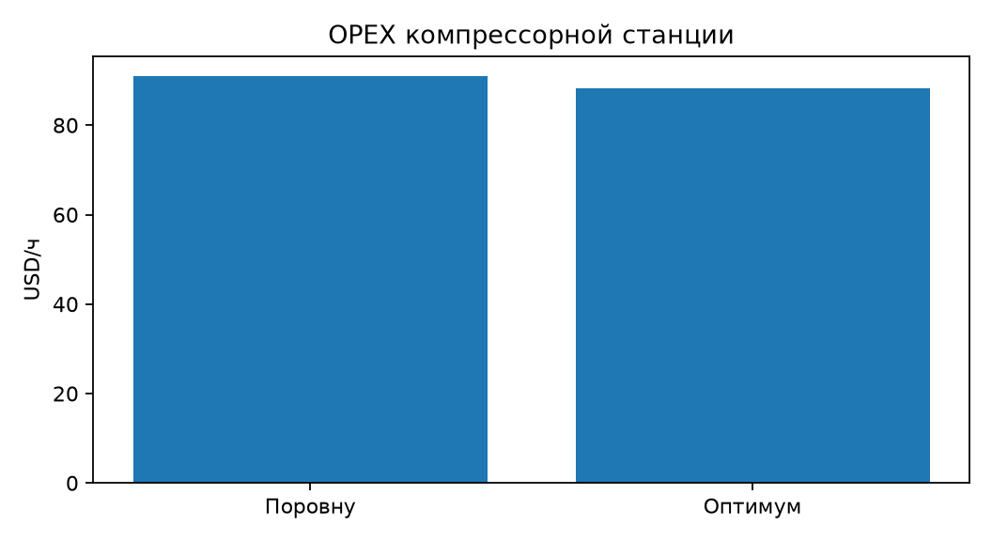
Рисунок 3 — OPEX компрессоров при равной и оптимальной загрузке
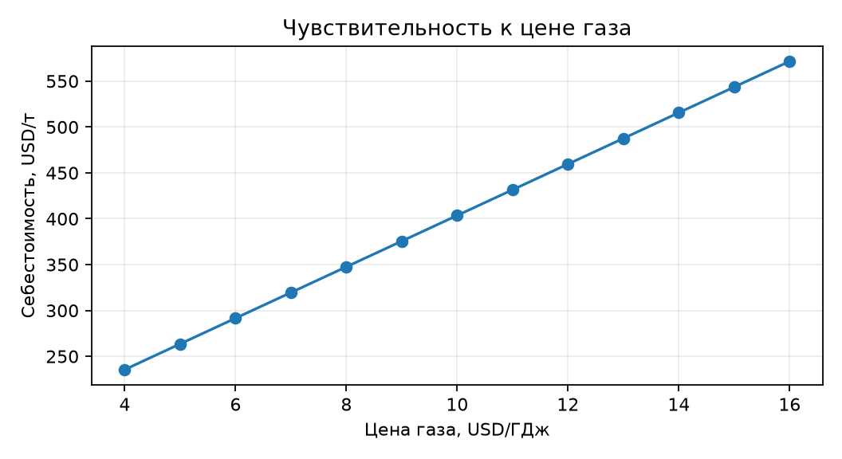
Рисунок 4 — Чувствительность себестоимости к цене газа
Рисунки 1–4 — расчётные графики, построенные из ProjectMetrics.
Цена газа меняет себестоимость линейно по норме 28 ГДж/т. Оптимизация компрессоров даёт экономию без дополнительного CAPEX при заданной модели фиксированных затрат.

10. Допущения и качество данных

10.1. Допущения модели
Код | Допущение | Обоснование | Влияние
A01 | Снижение КПД на 5% = умножение на 0,95 | формулировка задания не уточняет относительность | сценарии цепочки
D01 | В задании записано 1/0.85 ≈ 3,05 | математически 1/0,8⁵ = 3,05176 | в расчёте использована правильная степень
D02 | Невязка котла-утилизатора 5 600 кВт | газ отдаёт 47 600 кВт, пар воспринимает 42 000 кВт | не классифицируется как доказанная потеря без дополнительного потока
D04 | Положение ухудшенной ступени не меняет конечную стоимость в данной модели | при фиксированных Ex_F,1 и Z_k оба сценария дают одинаковые A=3.212377 и ΔB=0.562166 USD/ГДж; произведение КПД коммутативно | утверждение задания о максимальном ущербе последней стадии не подтверждается исходной последовательной моделью
M01 | Нет детальных m_net, f_scrap, p_i по материалам | в BOM дана агрегированная сумма | детальный скрап не рассчитан
M05 | Нет коэффициента k для Ex_dest=k·ΔT | лекция 3 задаёт пропорциональность без численного коэффициента | оптимум теплообменника Н/Д
Принята относительная трактовка снижения КПД на 5%: η_new = 0,95η. Для цепочки фиксируются вход первого аппарата и Z каждого аппарата; потоки ниже по цепочке пересчитываются.

10.2. Data Quality Report
Проблема | Параметр | Критичность | Влияние | Действие
Существенных структурных ошибок нет | CSV/JSON/XLSX | НИЗКАЯ | числовые расчёты доступны | проверено
Файлы прочитаны в UTF-8; XLSX проверен по листам. Отсутствующие проектные параметры не заменялись синтетическими значениями.

11. Анализ результатов и ограничения
Аммиак прежде всего чувствителен к газу: при тарифе 8 USD/ГДж он даёт 224 USD/т переменных затрат. Турбина по F-rule относит большую стоимость к электроэнергии (19,40 USD/ГДж), а P-rule делит её между двумя продуктами (13,95 USD/ГДж).
Границы модели: нет детальных норм скрапа, термодинамических свойств h₀/s₀ и химического состава потоков, полного набора потоков энергобаланса, цены первичного топлива цепочки и коэффициента потерь теплообменника. При фиксированных входе и Z положение ухудшенной ступени не меняет конечную стоимость; это противоречит качественному выводу задания и лекции 3.

12. Итоговые выводы
Выводы рекомендуется формулировать как конкретные утверждения с числами, статусами проверки и экономическим смыслом результата.
- Аммиак: 347,60 USD/т в базе; контроль OPEX — PASS.
- При 400 000 т/год: 371,15 USD/т, изменение 6,78%.
- «ХимМаш»: 5,996 MUSD/шт в базе и 8,396 MUSD/шт при недогрузе.
- Сокращение fixed на 4,8 MUSD/год снижает себестоимость до 7,596 MUSD/шт.
- Турбина: F-rule = 19,40 и P-rule = 13,95 USD/ГДж; балансы — PASS.
- Компрессоры: экономия 21 600 USD/год; проектный оптимум теплообменника не определяется без коэффициента эксергетических потерь.

